KSNET – KSPAY

제주카드 전자상거래 결제방식 변경에 따른
관련 모듈 변경 설명서

이 문서는 <제주카드 전자상거래 결제방식 변경> 에 관련하여 현재 사용하는 KSPAY 모듈에서 변경 및 작업 부분에 대해 안내하는 문서입니다.

주식회사 케이에스넷 (KSNET)
135-090 서울시 강남구 삼성동 168-26 제일빌딩 3층
회사 홈페이지 : http://www.ksnet.co.kr

문의사항 : http://www.kspay.co.kr/index.php
Tel. 02-1544-6030(업무/영업관련)
Tel. 02-3420-6807(전산관련)

< 목 차 >

1. 관련 내용 ------------------------------------- 3

2. 연동대상가맹점 확인 및 연동 ------------------------------------- 4

3. 질문 및 Q&A ------------------------------------- 7

1. 관련 내용

-제주카드 전자상거래 결제방식 변경

-제주카드의 전자상거래 결제방식이 안심클릭(MPI)에서 안전결제(ISP)로 변경

-대응기간 : 2013년 5월 1일 이내

KSNET에서는 2013년 4월 1일부터 결제 창이 변경됩니다.
2. 연동대상 가맹점 확인 및 연동

1) KSNET 에서 제공하는 결제페이지를 사용하는 가맹점

- 아래와 같은 KSNET 결제 창을 이용하는 가맹점은 별도의 작업이 필요 없습니다.(KSNET 에서 적용을 하면 자동 적용)

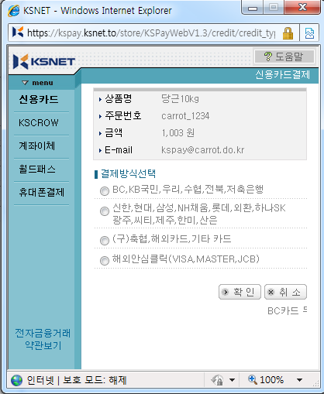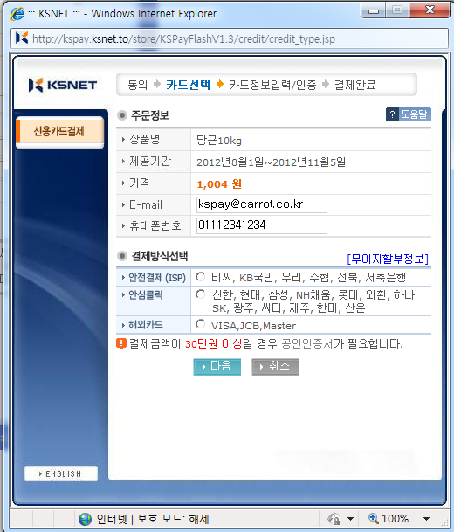

2) 소켓방식 결제모듈을 사용하는 가맹점
- 가맹점서버에 KSNET암호화 통신모듈이 설치되어있으며, 아래와 같은 샘플페이지를 받아서 작업한 가맹점
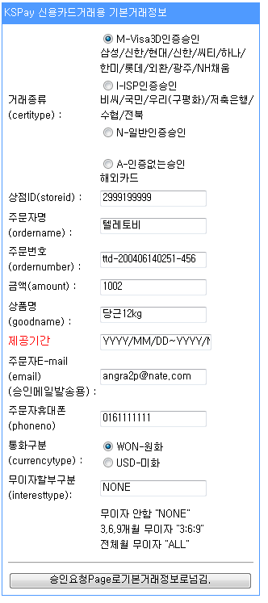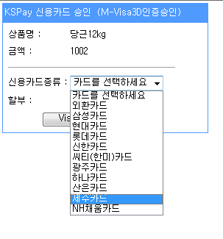
* 작업내용
1. 거래종류선택부분에서 MPI부분에서 제주제거
2. ISP인증승인쪽에 제주 추가
3. 화면에 표시되는 부분 외에는 수정할 부분은 없습니다.

=> 소켓 방식의 모듈을 사용하는 경우는 가맹점이 직접 결제 창을 수정해주셔야 합니다.

* 변경 후 화면샘플
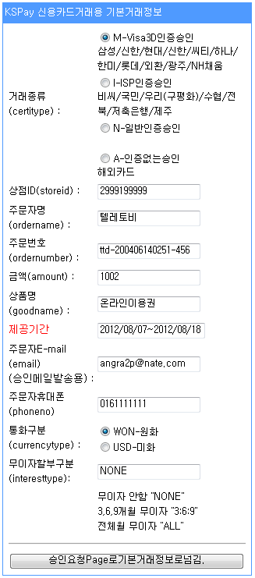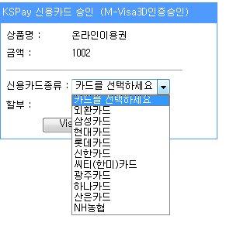
4. 질문 및 Q&A
<모듈 변경>
Q) 모듈 변경을 꼭 해야하나요?
A) 카드사에서 공지를 한 부분이므로 KSNET PG서비스 사용중인 업체의 경우는 반드시 변경을 하셔야 합니다.

Q) 신용카드 결제 전문이 변경되는 건가요?
A) 신용카드 송수신 전문 자체 및 다른 기타 모듈은 변경사항이 없습니다.

Q) 전산담당자가 없습니다. KSPAY에서 작업을 해 주실 수 없나요?
A) 각 업체 서버 및 디비 등의 상황이 다 다르고 설정 및 환경이 다르므로 저희가 작업을 해드릴 수는 없습니다. 연동안내 지원까지 해 드립니다. 해당 전산 담당자께서 직접 작업해주셔야 합니다.

Q) 언제까지 해야 하나요?
A) 카드사에서는 4월 1일 오픈으로 공지하고 있습니다. 소켓방식을 사용중인 업체는 병행기간 1개월 정도 후인 5월 1일에 작업을 완료해주시길 바랍니다.

Q) 확인 테스트는 어떻게 하나요?
A) 위 변경안내와 같이 수정 후에 제주카드로 ISP결제진행을 하여 정상 결제되는지 확인 하셔야 합니다.

Q) 스마트폰에서 결제를 지원 중입니다. 스마트폰 결제모듈은 해당사항이 없나요?
A) 현재 스마트폰에서는 제주카드 지원을 안하고 있고, 차후 적용 예정입니다.

Q) 호스팅 사를 이용하고 있습니다.
A) 호스팅 사를 이용하시는 경우
- 첫번째 : 서버만 임대해서 이용, 결제모듈은 직접 하신 경우
- 두번째 : 서버 및 결제모듈 자동으로 연동되어 이용(메이크샵,카페24,가비아)
의 경우로 나뉩니다.
위의 첫 번째 케이스의 경우 직접 작업을 해주셔야 합니다. 두 번째의 경우에는 목록2.1의 화면의 결제 창을 이용하시면 변경이 필요 없고, 아니라면 호스팅사에 요청 하셔야 합니다.

테스트 한 내역을 확인 하시려는 경우에는 해당 서버의 로그 파일에서 확인하시거나, KSPAY 관리자 페이지에서 확인하시면 됩니다.

관리자페이지 주소 => http://pgims.ksnet.co.kr/pg_infoc/src/login.jsp
테스트상점 아이디 : 2999199999
비밀번호 : kspay
주민번호 : 본인

기타 문의 사항이 있으시면 현재 사용 중인 방식 / 서버 os 및 웹페이지 언어 / 상점아이디를 확인하신 다음 pgmodule@ksnet.co.kr 또는 02-3420-6807로 문의 주시길 바랍니다.

